MEDIENINFORMATION
Würth Elektronik veröffentlicht Wireless Connectivity & Sensors Product Guide
Funkmodule, Sensoren und Tipps fürs IIoT
Waldenburg, 21. Juli 2022 – Mehr als einen Katalog wollte die Division Wireless Connectivity & Sensors bei Würth Elektronik herausgeben und präsentiert einen „Product Guide“. Auf 200 Seiten bietet er viele für die Anwendungsentwicklung wichtige Informationen zu den Produkten und den dahinterstehenden Technologien. Der Produkt-Guide kann unter we-online.com/order-catalog bestellt werden.
Der Product Guide Wireless Connectivity & Sensors dient in erster Linie dazu, Kunden die Auswahl der für sie geeigneten Produkte mit Übersichten, Schaubildern und Grafiken zu Technologien zu erleichtern. Das breite Portfolio an Funkmodulen mit verschiedenen gängigen, aber auch proprietären Funktechniken von Würth Elektronik ist die Grundlage für neue Internet-of-Things-Anwendungen (IoT). Sensoren für Temperatur, Feuchtigkeit, Druck oder Vibration mit winzigen stromsparenden Funkmodulen zu versehen, ist ein wichtiger Aspekt intelligenter Lösung. Da die Erweiterung der eigenen Produkte um „smarte“ IoT-Features viele Möglichkeiten bietet, gibt Würth Elektronik im Product Guide zahlreiche Beispiele und Lösungsansätze für Smart Factory, Smart Industry, Smart Home, Smart Building und anderen Einsatzgebieten.
„Wir erklären die Produkte und die verwendeten Technologien und wollen Anregungen geben, wie Sensorik und Vernetzung neue Möglichkeiten eröffnen. Natürlich stehen wir unseren Kunden auch mit Rat und Tat zur Seite – bis hin zur Design-in-Unterstützung. Das gehört für uns zu ‚more than you expect‘“, sagt Markus Eberle, Marketing Manager bei Würth Elektronik eiSos.

Verfügbares Bildmaterial
Folgendes Bildmaterial steht druckfähig im Internet zum Download bereit: https://kk.htcm.de/press-releases/wuerth/

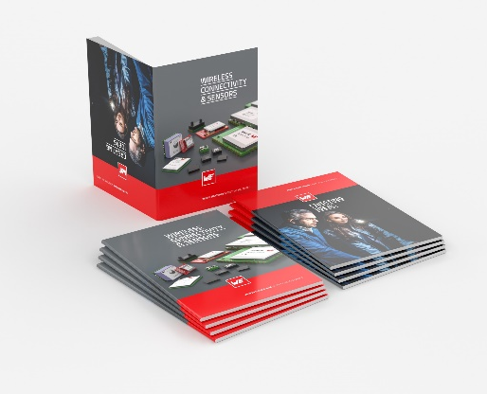
Bildquelle: Würth Elektronik
Wireless Connectivity & Sensors Product Guide

Über die Würth Elektronik eiSos Gruppe
Die Würth Elektronik eiSos Gruppe ist Hersteller elektronischer und elektromechanischer Bauelemente für die Elektronikindustrie und Technologie-Enabler für zukunftsweisende Elektroniklösungen. Würth Elektronik eiSos ist einer der größten europäischen Hersteller von passiven Bauteilen und in 50 Ländern aktiv. Fertigungsstandorte in Europa, Asien und Nordamerika versorgen die weltweit wachsende Kundenzahl.
Das Produktprogramm umfasst EMV-Komponenten, Induktivitäten, Übertrager, HF-Bauteile, Varistoren, Kondensatoren, Widerstände, Quarze, Oszillatoren, Power Module, Wireless Power Transfer, LEDs, Sensoren, Steckverbinder, Stromversorgungselemente, Schalter, Taster, Verbindungstechnik, Sicherungshalter sowie Lösungen zur drahtlosen Datenübertragung.
Die Verfügbarkeit ab Lager aller Katalogbauteile ohne Mindestbestellmenge, kostenlose Muster und umfangreicher Support durch technische Vertriebsmitarbeitende und Auswahltools prägen die einzigartige Service-Orientierung des Unternehmens.
Würth Elektronik ist Teil der Würth-Gruppe, dem Weltmarktführer für Montage- und Befestigungstechnik. Das Unternehmen beschäftigt 8 000 Mitarbeitende und hat im Jahr 2021 einen Umsatz von 1,09 Milliarden Euro erwirtschaftet.
Würth Elektronik: more than you expect!
Weitere Informationen unter www.we-online.com

Weitere Informationen:  Würth Elektronik eiSos GmbH & Co. KG  Sarah Hurst  Max-Eyth-Straße 1  74638 Waldenburg  Telefon: +49 7942 945-5186  E-Mail: sarah.hurst@we-online.de  www.we-online.com | Pressekontakt:  HighTech communications GmbH  Brigitte Basilio  Brunhamstraße 21  81249 München  Telefon: +49 89 500778-20  Telefax: +49 89 500778-77  E-Mail: b.basilio@htcm.de  www.htcm.de

